新 书 推 荐

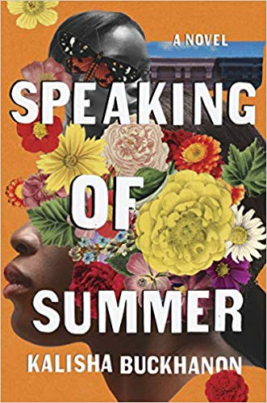
中文书名：《关于萨默》
英文书名：SPEAKING OF SUMMER
作 者：Kalisha Buckhanon
出 版 社：Counterpoint
代理公司：Jennifer Lyons /ANA/Susan
页 数：304页
出版时间：2019年7月
代理地区：中国大陆、台湾
审读资料：电子稿
类 型：女性文学

内容简介：

《北部地区》（Upstate）曾入选美国国家图书基金会（National Book Foundation）为司法程序文学项目（Literature for Justice Program）选出的五部作品，该书的作者这次又为大家带来一部崭新的作品：在这个文学惊悚小说中，一个女人绝望地寻找着自己失踪了的双胞胎妹妹，作者把这个曲折复杂的悬疑故事的背景设置于纽约曼哈顿的哈莱姆区——这里曾长期是黑人文化与商业的中心，也是犯罪和贫困的集中区域。

在一个寒冷的十二月夜晚，奥特姆·斯宾塞（Autumn Spencer）的双胞胎妹妹萨默（Summer）来到她们在哈莱姆区同住的住宅的屋顶，从此再也没有回来。通往屋顶的门被上了锁，也没留下任何脚印。这次事件之后，又发生一起妇女失踪案件，但是当局对此漠不关心，于是，奥特姆决心自己寻找答案，祸不单行，她的母亲也在这段时间去世了。

奥特姆在朋友与邻居的面前假装挺过了这些危机，振作起来。她还与萨默的男朋友相爱了，这也许是她应对两个最重要的女性从她的生命里突然消失的方式。但是，她失去了太多，而眼前的谜团又太过令人费解，奥特姆开始崩溃，同时，她也对找到这些被谋杀的女人和杀了她们的凶手越发执着。

在《关于萨默》这部小说中，备受赞誉的作家卡利沙·巴克汉（Kalisha Buckhanon）创作了一个后现代主义的快节奏故事，讲述了一个关于城市的危险，隐形的受害者，以及不惜一切代价勇于找出真相的人们的故事。

作者简介：

卡利沙·巴克汉（Kalisha Buckhanon）的作品有《庄严》（Solemn）、《观念》（Conception）和《北部地区》（Upstate），所获奖项包括文学小说欧帝奖（Literary Fiction Audie Award）、美国图书馆协会亚历克斯奖（American Library Association ALEX Award）、美国作家之友奖（Friends of American Writers Award）、伊利诺斯艺术委员会奖学金（Illinois Arts Council Fellowship），还曾获得手推车奖（Pushcart Prize）和赫斯特-奥莱特奖（Hurston-Wright Awards）的提名，以及小说家特里·麦克米兰（Terry McMillan）颁发的杰出青年作家奖（special Young Author award）。她曾作为真正的女性犯罪专家，出现在ID Channel、BET和TV One等节目中。本书的视预告片请查看：https://www.youtube.com/watch?v=yctfdfD_gXQ

媒体评价：

“卡利沙·巴克汉创作的人物角色既勇敢无畏，又被过去发生的事情所纠缠。《关于萨默》为我们带来了一曲讲述美国女性如何挣扎求生的赞歌。”
----杰斯曼·沃德（Jesmyn Ward）, 国家图书奖获奖者
和《唱吧，未被埋葬的，唱吧》（ Sing, Unburied, Sing）的作者

“当你的双胞胎、你的另一半消失了，却没人在意的时候，你会怎么做？巴克汉在这本书中捕捉了奥特姆对这个社会不重视黑人女性所产生的失望，她居住的哈莱姆区也随时时间的流逝出现了阶级分化。消失的不仅是某些黑人女性，还有这个社区的安全。”
----《书目杂志》（Booklist ）评星书评

“作者用犯罪小说的形式来呈现种族不平等，并将关注的焦点放在了黑人女性所遭受的暴力和执法部门对这些犯罪的忽视上。”
----《出版者周刊》（Publishers Weekly）

“这部小说细致地探讨了种族、性别和暴力等问题。巴克汉了解心灵创伤的复杂性，她对奥特姆的悲伤、混乱和零碎记忆的描绘，综合了当前对如何应对心灵创伤，寻求治愈方法的科学研究。”
----《科克斯书评》（Kirkus Reviews）

谢谢您的阅读！
请将反馈信息发至：夏蕊（Susan Xia）
安德鲁·纳伯格联合国际有限公司北京代表处
北京市海淀区中关村大街甲59号中国人民大学文化大厦1705室
邮编：100872
电话：010-82504406
传真：010-82504200
Email：susan@nurnberg.com.cn
网址：http://www.nurnberg.com.cn
微博：http://weibo.com/nurnberg
豆瓣小站：http://site.douban.com/110577/
微信订阅号：ANABJ2002

